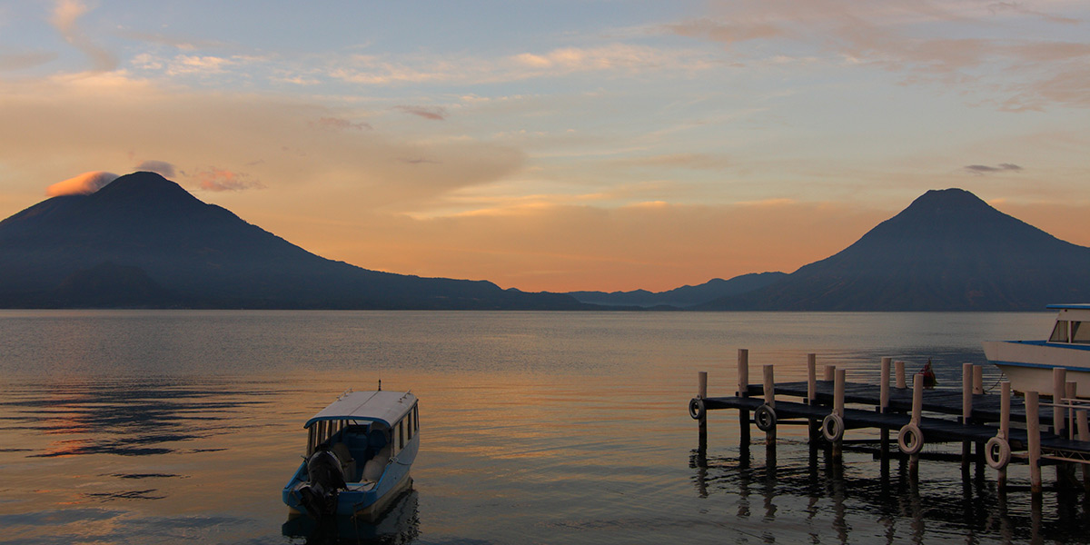

**SEMANA SANTA EN GUATEMALA**

**8 DIAS | 7 NOCHES desde 1.562 US$ por persona en habitación doble.**

**VALIDEZ**

**SALIDA FIJA: 12 de abril 2025**

**NUESTRO PROGRAMA INCLUYE**

* 7 noches de alojamiento en hoteles indicados o similares
* Asignación en habitación estándar.
* Desayuno americano o boxbreakfast cuando por logística operativa se requiera.
* Entradas a los sitios en visitas incluidas.
* Guías profesionales autorizados.
* Transporte con aire acondicionado.
* Lancha para visita a San Juan La Laguna y Santiago Atitlán
* Propinas e impuestos locales.
* Servicios en regular
* Impuestos hoteleros.

**TARIFAS**

|  |  |  |  |
| --- | --- | --- | --- |
| **Vigencia** | **Single** | **Doble** | **Triple** |
| 12 ABRIL 2025 | 2.042 | 1.562 | 1.551 |

*\*\*Precio por pax en USD\*\**

***No incluye:***

* Visitas indicadas como opcionales.
* Comidas o cenas no indicadas en itinerario.
* Servicios no mencionados.

**HOTELES PREVISTOS**

|  |  |
| --- | --- |
| **Destino** | **HOTELES** |
| Ciudad de Guatemala | Barceló |
| Lago Atitlán | Villa Santa Catarina |
| La Antigua | Villa Colonial |

**ITINERARIO**

**DÍA 1º | SAB 12 ABRIL | AEROPUERTO DE GUATEMALA – GUATEMALA**

Recepción en el aeropuerto y traslado a nuestro hotel en Guatemala Ciudad. Alojamiento.

**DÍA 2º | DOM 13 ABRIL| GUATEMALA**

Desayuno. Dispondremos del día libre para caminar por esta ciudad colonial o bien realizar excursión opcional a Tikal la joya de la cultura maya clásica. Alojamiento.

**DÍA 3º| LUN 14 ABRIL | GUATEMALA - IXIMCHÉ – LAGO ATITLÁN**

Desayuno. Saldremos rumbo al altiplano guatemalteco. De camino, visitaremos el sitio arqueológico de Iximché, antigua capital maya del reino Cakchiquel. Por la tarde, continuaremos rumbo al Lago Atitlán, del que Huxley dijo ser el más bello del mundo. Si el tiempo lo permite, haremos una pequeña caminata por la pistoresca Calle Santander en donde encontraremos variedad de restaurantes, galerías de arte y venta de artesanías. Al final de la calle, encontraremos un hermoso muelle con vistas privilegiadas al lago Atitlán. Alojamiento.

**DÍA 4º | MAR 15 ABRIL |LAGO ATITLÁN - SAN JUAN LA LAGUNA - SANTIAGO ATITLÁN – LAGO ATITLÁN**

Desayuno. Hoy tomaremos una lancha para visitar dos pueblos de los doce que rodean este hermoso lago. Conoceremos el pueblo Tzutuhil de San Juan La Laguna caracterizado por la armonía en la que sus pobladores conviven con la naturaleza y la cultura. Continuaremos hacia Santiago Atitlán, pueblo habitado por indígenas Tzutuhiles que viven de la pesca y la artesanía, aunque son más conocidos como adoradores de una deidad maya-católica a la que llaman Maximón. Por la tarde, regreso al hotel. Alojamiento.

**DÍA 5º.| MIER 16 ABRIL | LAGO ATITLÁN - CHICHICASTENANGO – LA ANTIGUA**

Desayuno. Saldremos con destino al pueblo de Chichicastenango, en donde recorreremos uno de los más afamados mercados indígenas en toda Latinoamérica. Este día tendremos una visita experiencial, en donde realizaremos con las mujeres locales un taller de maíz, el alimento básico de Guatemala. Por la tarde, continuaremos a la Antigua, ciudad colonial declarada Patrimonio de la Humanidad. Alojamiento.

**DÍA 6º.| JUEV 17 ABRIL| LA ANTIGUA – VISITA & PROCESIONES – LA ANTIGUA**

Desayuno. Realizaremos nuestro paseo por las calles empedradas que nos transportará al siglo XVII. Pasaremos por el Palacio de los Capitanes Generales, la Iglesia La Merced, San Francisco y algunos otros rincones coloniales. Durante la visita, apreciaremos algunas de las tradiciones como: procesiones, misas y festividades de gran colorido preparadas para esta tan importante fecha para la Cristiandad. Alojamiento.

**DÍA 7º. | VIE 18 ABRIL | LA ANTIGUA**

Desayuno. Dispondremos del día libre para disfrutar de la ciudad colonial o bien realizar una excursión opcional al Volcán Pacaya. Alojamiento.

**DÍA 8º. | SAB 19 ABRIL | LA ANTIGUA - AEROPUERTO GUATEMALA**

Desayuno. Traslado al aeropuerto de Guatemala Ciudad. Fin de nuestros servicios.

**INFORMACIÓN ADICIONAL**

Tarifa de programas solo válido para fechas indicadas, no aplica para festividades locales, Semana Santa, congresos, eventos, navidad, año nuevo y otras indicadas por el operador. Consultar fechas al momento de la reserva.

Los servicios pueden cambiar por cuestiones climáticas o de fuerza mayor.

La hora de inicio de los paseos puede cambiar. En caso de algún cambio, la información será comunicada al pasajero con el nuevo horario.

En caso de fuerza mayor se podrá usar un hotel de la misma categoría.

Valores para pasajeros individuales

Sujetos a disponibilidad al momento de reservar y a cambios sin previo aviso

El programa está cotizado en la categoría habitación más económica del hotel, para categorías superiores cotizar.

Traslados señalados desde aeropuerto en servicio regular.

Posibilidad de reservar excursiones, entradas y ampliar las coberturas del seguro incluido. Consulta condiciones.

Este programa no incluye ticket aéreo ni impuestos aéreos.

**POLITICAS DE CANCELACIÓN**

Por los conceptos que a continuación se indican:

1. Cancelaciones y/o cambios con menos de 10 días aplica penalidades, las mismas pueden estar sujetas a penalidad de acuerdo con la temporada, hotel y/o destino.
2. No show o no presentación por parte del pasajero aplicara cargos o pago del importe total del viaje, abonando, en su caso, las cantidades pendientes, salvo acuerdo de las partes en otro sentido.